Secretaria da Agricultura, Pecuária e Irrigação

Departamento de Defesa Agropecuária
Divisão de Controle e Informações Sanitárias
Seção de Epidemiologia e Estatística

Informativo Semanal de Vigilância - Notificações 2018
Semana Epidemiológica 22
Supervisões Regionais que não informaram: Ijuí; Rio Pardo.
Line | Município | Código IBGE | N° do FORM IN | Principal espécie afetada | Diagnóstico presuntivo | Data da investigação | Diagnóstico conclusivo | Solicitada Retificação? | 17. Nome do Veterinário
1 | Eldorado do Sul | 4306767 | 0025 | Equinos | Anemia Infecciosa Equina | 24/05/2018 | Pendente - ag. confirmatório | Não | FRANCISCO PAULO NUNES LOPES
2 | Guaíba | 4309308 | 0010 | Equinos | Anemia Infecciosa Equina | 25/05/2018 | Pendente - ag. confirmatório | Não | FRANCISCO PAULO NUNES LOPES
3 | Protásio Alves | 4315172 | 0039 | Galinhas | Onfalite | 28/05/2018 | Onfalite | Não | ESTELA DE ALMEIDA
4 | Água Santa | 4300059 | 0057 | Bovinos | Brucelose | 10/05/2018 | Brucelose | Sim | EDISON PELLIZZARO
5 | Arroio do Meio | 4301008 | 0045 | Equinos | Anemia Infecciosa Equina | 25/05/2018 | Pendente - ag. confirmatório | Sim | VANESSA CALDERARO DALCIN
6 | Fontoura Xavier | 4308300 | 0024 | Bovinos | Tuberculose | 28/05/2018 | Tuberculose | Sim | LUCAS NEUMAIER ALVES
7 | Nova Bréscia | 4313003 | 0020 | Galinhas | Salmonela monofásica | 04/12/2017 | Salmonela monofásica | Sim | LÉO WAGON SCHMITZ VALER
8 | Passo Fundo | 4314100 | 0022 | Galinhas | Refugagem | 30/05/2018 | Refugagem | Sim | DAIANE CELLANT
9 | Protásio Alves | 4315172 | 0040 | Bovinos | Tuberculose | 28/05/2018 | Tuberculose | Sim | ESTELA DE ALMEIDA
10 | Protásio Alves | 4315172 | 0041 | Bovinos | Tuberculose | 28/05/2018 | Tuberculose | Sim | ESTELA DE ALMEIDA
11 | Santa Cecília do Sul | 4316733 | 0030 | Galinhas | Salmonella typhimurium | 29/05/2018 | Salmonella typhimurium | Sim | EDISON PELLIZZARO
12 | Vila Flores | 4323309 | 0026 | Galinhas | Colibacilose | 24/05/2018 | Colibacilose | Não | MELISSA BRUM RIES
13 | Casca | 4304903 | 0070 | Bovinos | Tuberculose | 30/05/2018 | Tuberculose | Não | THIAGO MOTTER ALBERTI
14 | Fagundes Varela | 4307864 | 0030 | Galinhas | Colibacilose | 28/05/2018 | Colibacilose | Não | MELISSA BRUM RIES
15 | Paulo Bento | 4314134 | 0015 | Bovinos | Tuberculose | 11/05/2018 | Tuberculose | Não | MICHELE TAINÁ DERKS MAROSO
16 | Água Santa | 4300059 | 0058 | Galinhas | Onfalite | 01/06/2018 | Onfalite | Não | EDISON PELLIZZARO
17 | Ciríaco | 4305504 | 0034 | Galinhas | Colibacilose | 29/05/2018 | Colibacilose | Não | ANDRESSA RODRIGUES REGINATTO
18 | Frederico Westphalen | 4308508 | 0021 | Bovinos | Tuberculose | 25/04/2018 | Tuberculose | Não | JAILO FERNANDO BOESING
19 | Nicolau Vergueiro | 4312674 | 0016 | Galinhas | Colibacilose | 30/05/2018 | Colibacilose | Sim | ISADORA MAINIERI DE OLIVEIRA CORRÊA
20 | Nicolau Vergueiro | 4312674 | 0017 | Galinhas | Canibalismo | 30/05/2018 | Canibalismo | Sim | ISADORA MAINIERI DE OLIVEIRA CORRÊA
21 | Cerrito | 4305124 | 0016 | Bovinos | Dermatofitose | 23/05/2018 | Dermatofitose | Sim | PAULO ROBERTO NEUTZLING GOMES

Ocorrências Atendidas pelo SVO- RS.
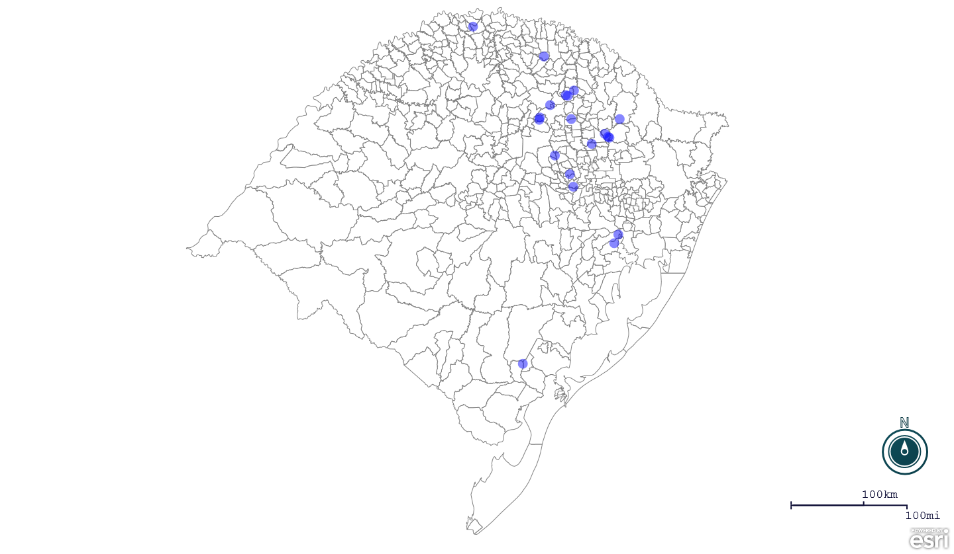
Seção de Epidemiologia e Estatística-SEE.

Seção de Epidemiologia e Estatística-SEE. Seção de Epidemiologia e Estatística-SEE contatos: epidemiologia@agricultura.rs.gov.br; fone: (51) 3288-6398 ou (51) 3288-6385.

